Как установить статистику Google Analytics?
Ранее я описал, что мой сайт отключили от статистики, которая предоставлялась бесплатно провайдером услуг хостинга. И я решил установить Google Analytics. Сделать это очень просто.
Шаг. 1. Если у вас есть аккаунт на Google (в том числе подойдет и gmail), переходите к шагу 2. Если такого аккаунта нет, создайте его. Идем на www.google.com и жмем на кнопку «Войти», расположенную справа ближе к верхнему углу:
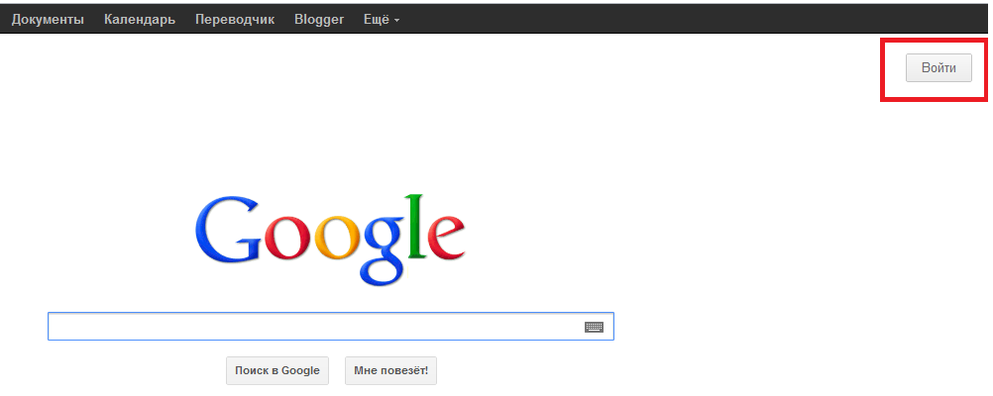
В открывшемся окне жмем «Зарегистрироваться»
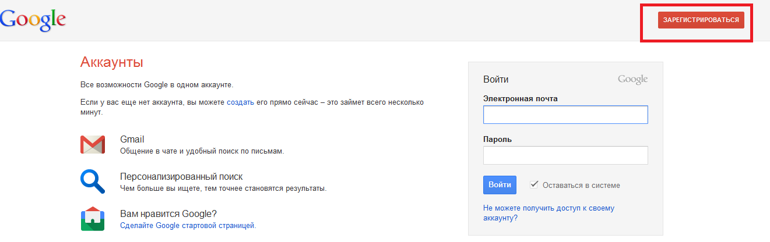
Заполняем несколько полей и получаем аккаунт Google.
Шаг. 2. Подключаемся к Google Analytics. Идем на http://www.google.com/analytics/
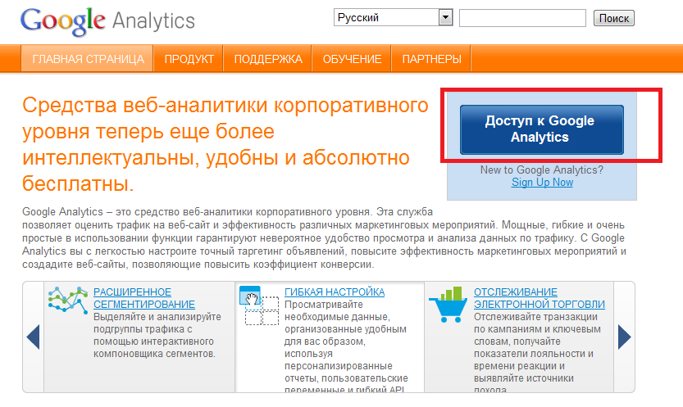
Жмем «Доступ к Google Analytics. Вводим логин и пароль аккаунта Google. Жмем «Sign up»:
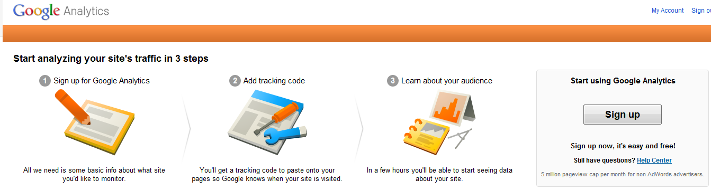
В открывшемся окне выбираем имя аккаунта в Google Analytics, тип URL (http или https; если у вас не защищенный сайт, то, как правило, используется http), имя сайта, статистику которого вы хотите отслеживать, часовой пояс и страну для пользовательского соглашения:
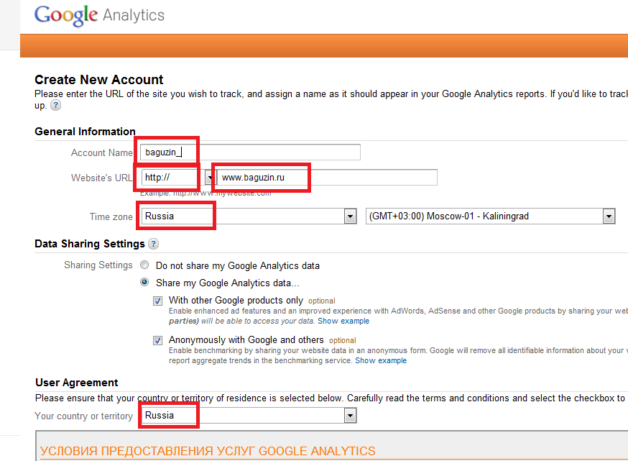
Ставим галочку, подтверждая согласие с условиями соглашения, и жмем «Create Account» (создать аккаунт).
Поздравляю! Вы получили уникальный код для отслеживания посещений вашего сайта:
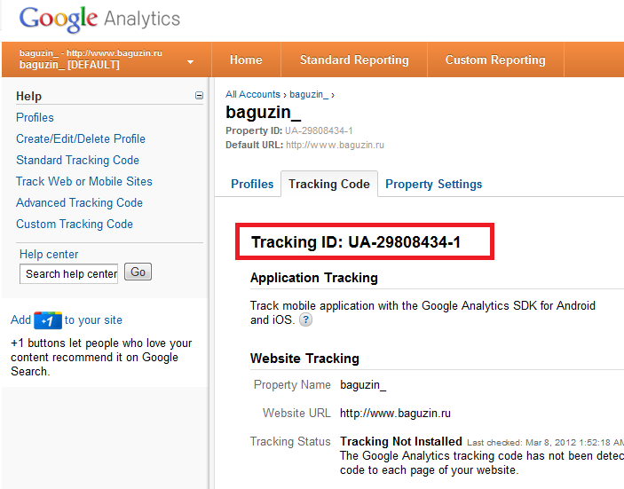
Шаг. 3. После получения кода отслеживания (см. предыдущий рисунок) на той же странице чуть ниже расположен код javascript.
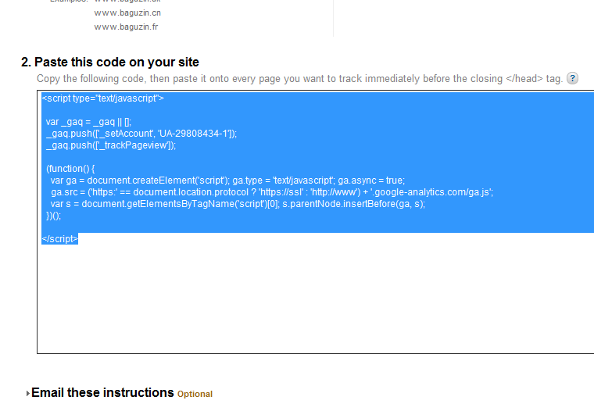
Копируем код отслеживания в буфер памяти и идем на свой сайт. Я управляю сайтом с помощью WordPress, поэтому захожу в консоль и в редакторе открываю шаблон header.php:
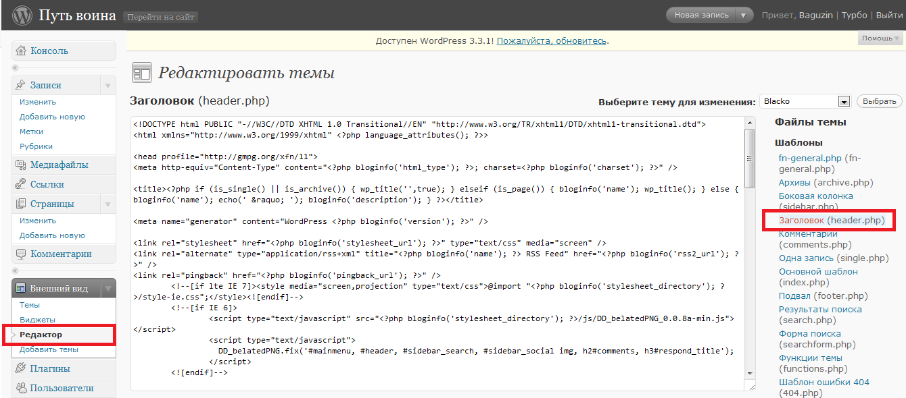
Код необходимо вставить перед тегом </head> (он расположен ближе к концу файла). Не забудьте нажать «Обновить файл»:
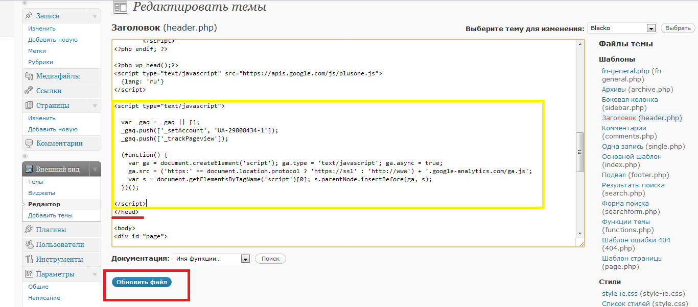
Шаг. 4. Проверяем, что код работает. Идем на http://www.google.com/analytics/. Жмем «Доступ к Google Analytics. Вводим логин и пароль аккаунта Google. Жмем на имя сайта:
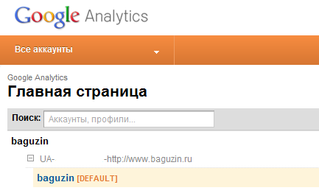
Благодаря тому, что Google Analytics в бета-версии предоставляет возможность «снимать» статистику on-line, мы увидим в реальном времени число посетителей, откуда они пришли, какие страницы нашего сайта смотрят. Для этого переходим на вкладку «Home», и выбираем «В реальном времени (бета)» → «Обзор»:
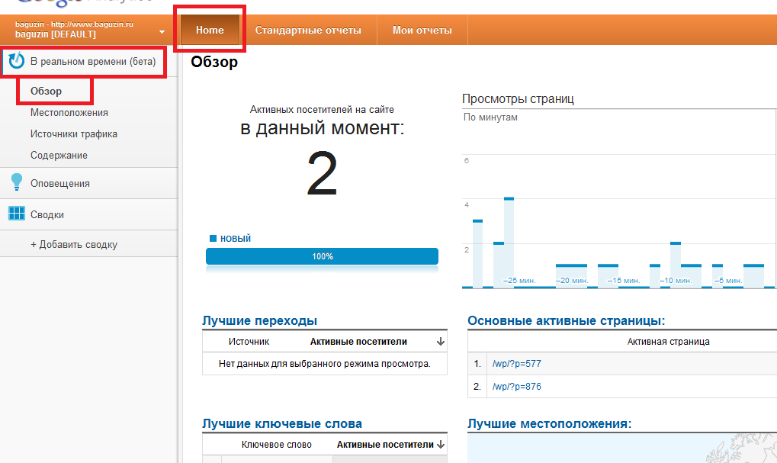
В следующей заметке я представлю краткий конспект книги Алексея Яковлева и Алексея Довжикова «Веб-аналитика: основы, секреты, трюки». Большая часть книги посвящена работе в Google Analytics.

